**Auteurs :**

Elfarhmat Ayoub

Essalmi Meryem

Fathi Ayman

Ouhaouada Nihal

**Projet 2A ISN ENSEM :** Jeu balade dans un labyrinthe programmé en JAVA.

**Description :**

Le projet est un jeu mono-utilisateur qui consiste à déplacer le héros dans un labyrinthe dans le but de découvrir un trésor. Dans le labyrinthe, il y a des ennemis (monstres + fantômes) qui détectent intelligemment l’endroit du héros et essayent de l’attaquer ce qui lui fait perdre ses points de vies, et donc il faut les tuer pour ne pas perdre la partie du jeu.

Les cases spéciales au labyrinthe sont :

* Trésor : qui une fois atteint, le joueur gagne.
* Piège : qui fait perdre le héros s’il passe dessus.
* Magique : qui rajoute des points de vies à l’héros quand il passe dessus.
* Téléportation : qui permet à l’héros de se téléporter d'une case à une autre.

Il faut savoir aussi que les fantômes peuvent traverser le mur, au moment où, les monstres n’ont pas cette capacité.

**Comment télécharger le jeu ?**

Vous téléchargez le jeu depuis l’URL : **« https://github.com/Aymanhere/ISN_2020_Git_squad/raw/main/MiniHero.jar** », vous allez sur téléchargement, vous cliquez sur le fichier.jar que vous avez téléchargé et à vous de jouer !

Remarque : Si vous n'avez pas Java sur votre ordinateur, vous pouvez la télécharger depuis l'URL : « **java.com/fr/** » (sans cela, vous ne pouvez pas avoir accès au jeu).

**Comment jouer ?**

Une fois vous avez lancé le jeu, Le premier écran qui apparait est un écran de bienvenue (figure 1) qui vous affiche le menu principal du jeu et vous demande de choisir entre :

* Play : pour commencer le jeu
* How to play : pour voir les commandes du jeu
* Close : pour fermer la fenêtre du jeu

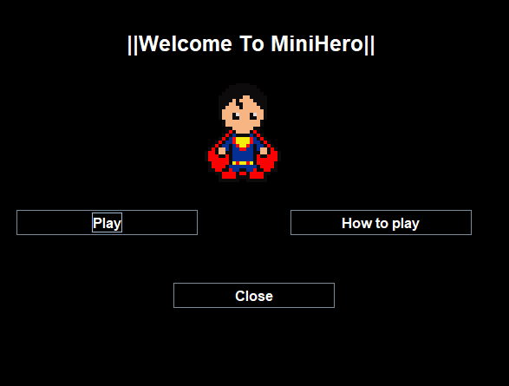

Figure 1 : menu principal

Quand vous cliquez sur « **How to play** », la fenêtre (figure 2) contenant les différentes commandes du jeu s’affiche. Vous cliquez sur « **Back** » si vous voulez revenir au menu principal.

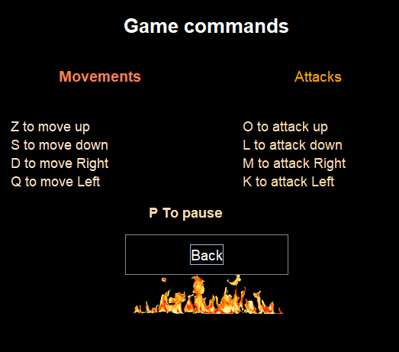

Figure 2

Quand vous cliquez sur « **Play** », la fenêtre de la figure 3 sera affichée. Il vous sera demandé alors de choisir entre les 3 niveaux suivants :

* Level 1 : niveau facile
* Level 2 : niveau de difficulté intermédiaire
* Level 3 : niveau difficile

Ainsi qu’entre les 2 modèles du labyrinthe :

* Glass Floor
* Grass Floor

Une fois vous avez fait votre choix, cliquez sur « **Start**» pour commencer le jeu. Toutefois, si vous cliquez sur « **Back** » vous revenez au menu principal.

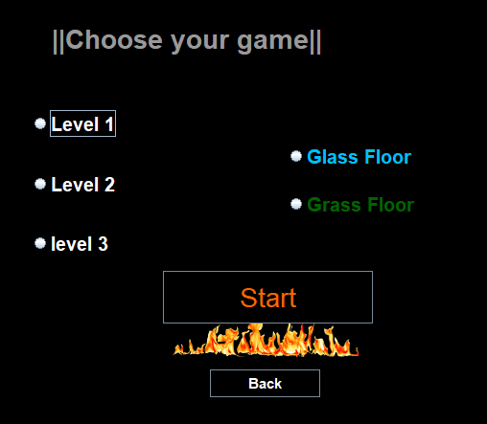

Figure 3

Quand vous cliquez sur « **Start** », en fonction du niveau et du modèle choisis, la fenêtre du jeu sera affichée (exemple figure 4). Vous êtes le héros maintenant et c’est à vous de jouer en utilisant les touches du clavier comme c’est décrit dans les commandes.

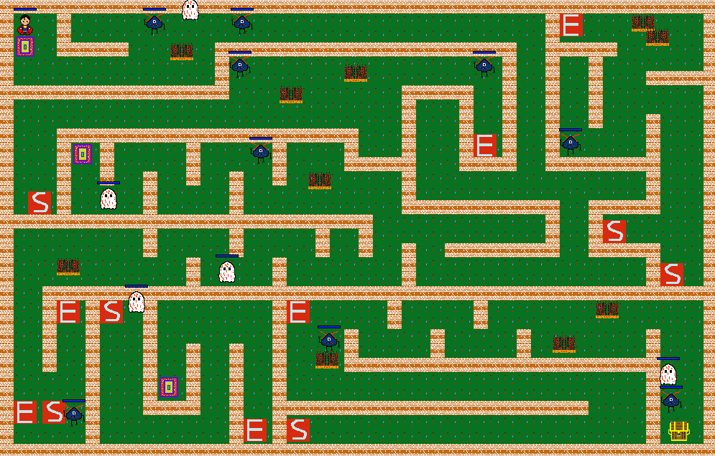

Figure 4 : Level 3 / Grass Floor

Sur la figure 4, vous voyez le héros, les monstres et les cases spéciales illustrés comme suit :

      

Héros fantôme monstre magique piège téléportation trésor

Il est possible de mettre le jeu en pause. Dans ce cas, une petite fenêtre sera affichée. Il vous sera demandé de choisir entre :

* How to play : pour voir les commandes du jeu
* End Game : pour finir la partie du jeu et revenir au menu principal
* Continue : pour continuer votre partie du jeu

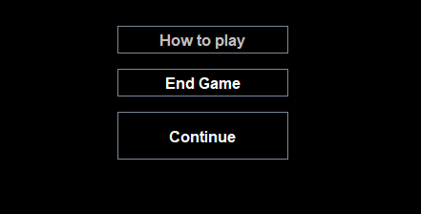

Figure 5

Le jeu termine quand vous gagnez ou quand vous perdez. Dans les 2 cas, il vous sera demandé de cliquer sur menu pour revenir au menu principal (figure 6 et 7).

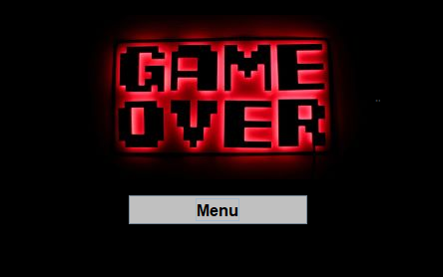 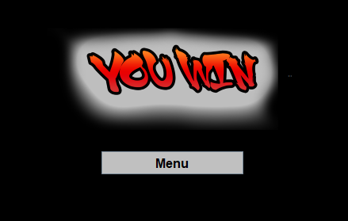

Figure 6 : c’est perdu ! Figure 7 : c’est gagné !

**Commandes :**

Les déplacements se font grâce aux touches 'ZSDQ' :

Z : se déplacer vers le haut

S : se déplacer vers le bas

D : se déplacer vers la droite

Q : se déplacer vers la gauche

Les attaques se font grâce aux touches 'OLMK’ :

O : attaquer vers le haut

L : attaquer vers le bas

M : attaquer vers la droite

K : attaquer vers la gauche

Pour mettre le jeu en pause, cliquez sur la touche P